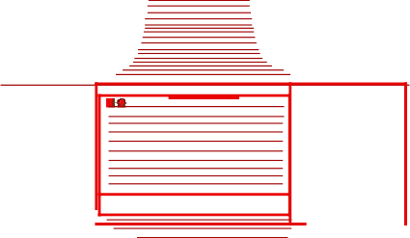
Практическая работа по моделированию швейных изделий 6 класс

Моделирование фартука

- Внимательно прочитайте описание модели фартука и рассмотрите эскиз.
- Выявите различия между базовой моделью фартука и заданной моделью. В соответствии с эскизом нанесите новые линии фасона на базовую модель (3 столбец таблицы) и обозначьте свои действия по моделированию на базовой модели. Используйте для этого стрелки, значки, слова. Все действия по моделированию запишите в строчки второго столбца таблицы.
- Перенесите линии фасона на шаблон из цветной бумаги.
- Изготовьте из цветной бумаги детали выкройки для раскладки на ткани.
- Аккуратно наклейте детали выкройки на лист «Выполнение моделирования фартука».
- Нанесите на детали выкройки необходимые надписи для раскроя.

Зскиз и описание модели | Операции  моделирование | Нанесение модельных  линий
 | Действия ПО | 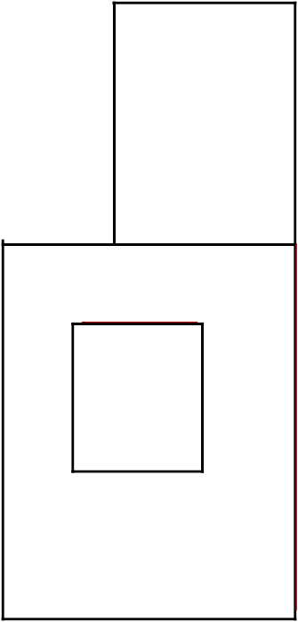
 | моделированию:
 | 2.
Фартук из хлопчатобумажной
набивной ткани с цельнокроеным
нагрудником. На фартуке
расположено два кармана.
Нижний срез фартука и нижние
срезы карманов имеют
закругленную форму. Верхний
срез карманов отделан тесьмой.

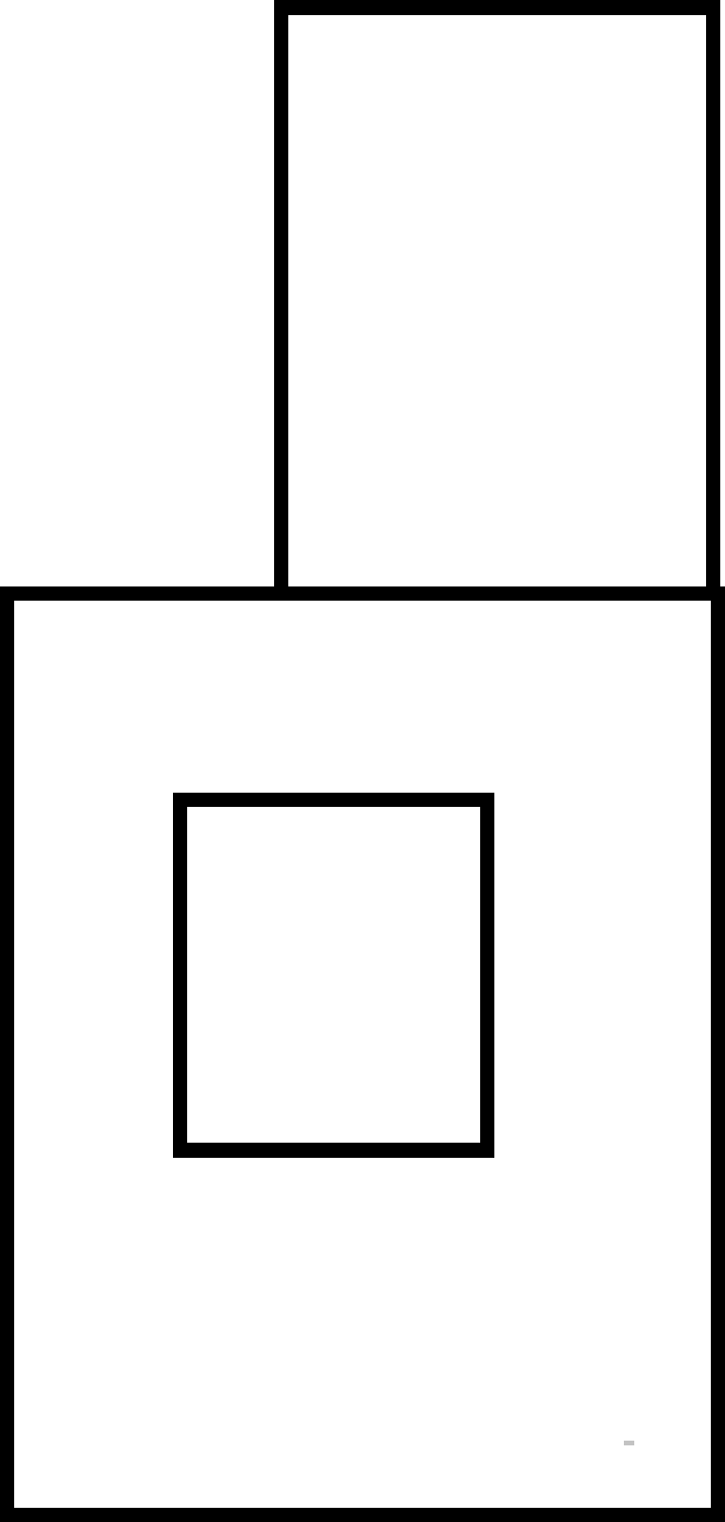

Критерий оценки | Количество  баллов | По факту
Нанесение линии цельнокроеного нагрудника  GOГЛilGHO ЭGКИЗ И ОПИGіlНИЮ MOДeЛИ | 2
Изменение лекала кармана согласно эскизу и  описанию модели | 2
Изменение формы нижнего среза фартука  GOГЛilGHO ЭGКИЗ И ОПИGіlНИЮ MOДeЛИ | 2
Выполнение полного комплекта деталей  (фартук с нагрудником, карманы, бретели, пояс) | 4
Указание названий деталей выкройки | 2
Указание количества деталей выкройки | 1
Указание направления долевой нити на деталях | 2
Обозначение сгибов и линий середины | 2
Указание припусков на обработку срезов | 1
Аккуратность выполнения работы | 2
Итого | 20

